**ГОСУДАРСТВЕННОЕ ОБРАЗОВАТЕЛЬНОЕ УЧРЕЖДЕНИЕ**

**ВЫСШЕГО ПРОФЕССИОНАЛЬНОГО ОБРАЗОВАНИЯ**

**"ДОНЕЦКИЙ НАЦИОНАЛЬНЫЙ ТЕХНИЧЕСКИЙ УНИВЕРСИТЕТ"**

Лабораторная работа № 3

Тема: «Ассемблер. Программирование разветвляющихся процессов»

Проверил: Выполнил:

асс. каф. ПИ ст. гр. ПИ-18б

Ищенко А.П. Моргунов А. Г.

____.____.2020г. ____.____.2020г.

асс. каф. ПИ

Павлюк Е.Н.

____.____.2020г.

Донецк – 2019

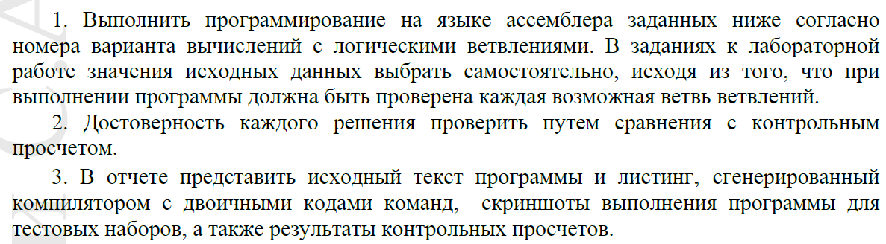

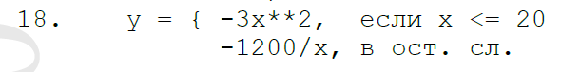

Исходный код

#include <iostream>

#include <cstdlib> // для system

using namespace std;

int main()

{

setlocale(LC_ALL, "Russian");

int x[6] = {-3,6,8,20,25,43};

int xx;//переменная для передачи значения в ассемблерную вставку

int y;

for (int i = 0; i < 6; i++) {

cout << "Test №" << i+1 << ": x = " << x[i] << " ---------------------------------------" << endl;

cout << " в C++ ";

if (x[i] <= 20) {

y = -3 * pow(x[i], 2);

cout << "y = -3 * x**2";

}

else {

y = -1200 / x[i];//целочисленное деление

cout << "y = -1200 / x";

}

cout << " = " << y << endl;

y = 0;//отчистка переменной результата от предыдущих вычислений

xx = x[i];//подготовка значение, которое будет передано в вставку

_asm {

mov eax, xx

cmp eax, 20

jle LessEquals20

mov ebx, eax//если х больше 20

mov eax, 1200

mov edx, 0

idiv ebx

movsx eax, ax

mov y, eax

neg y

jmp End

LessEquals20 ://если х меньше либо равно 20

imul eax

mov ecx, -3

imul ecx

mov y, eax

End:

}

cout << " в Assembler ";

if (x[i] <= 20) {

cout << "y = -3 * x**2";

}

else {

cout << "y = -1200 / x";

}

cout << " = " << y << endl<<endl;

}

system("pause");

return 0;

}

Ручной расчет

X=-3, 3<20

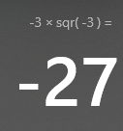

X=6, 6<20

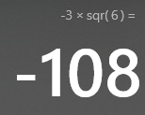

X=8, 8<20

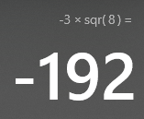

X=20, 20=20

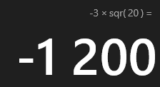

X=25, 25>20

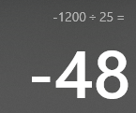

X=43, 43>20

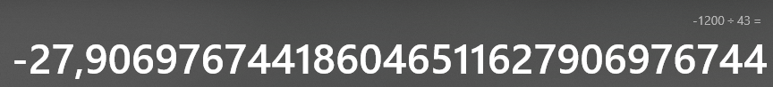

(Если взять целую часть, то будет -27)

Результат работы программы

